«День Матери». Проект для работы в подготовительной группе

**Цель проекта:** формировать у детей целостное представление образа матери – хранительницы домашнего очага, играющей большую роль в жизни каждого человека.

Воспитывать культуру поведения и общения, поддержания традиций бережного отношения к матери;

**Задачи проекта:**

• Воспитывать любовь и уважение к матери. Развивать желание оказывать посильную помощь маме, заботиться и доставлять радость своими поступками и действиями.

•Способствовать развитию умения давать моральную оценку поступкам героев художественных произведений.

•Формировать умение понимать и активно выражать эмоциональное переживание близких людей.

•Пробудить чувства гуманного отношения к мамам, родным и близким людям.

**Использовались следующие формы работы с детьми:**

•Беседа с детьми о маме, семье: « Знакомство с историей возникновения праздника», «Чем можно порадовать маму», «Почему мама поздно ложится спать», «Мамин праздник», «Чудо материнской любви»; Беседы - обсуждения бытовых ситуаций на тему: «Почему мама грустит?», «Чем я порадовал маму?», «Как сказать о том, что я натворил?», «Я поступаю хорошо»

* **Разбор пословиц о маме:** Все купишь, а отца и матери не купишь. Без матушки родной и цветы не цветно растут. Всякой матери свое дитя мило. У дитя заболит пальчик, а у матери – сердце. Сыр калача белее, а мать всех друзей милее. При солнышке тепло, при матери добро. Сердце матери лучше солнца греет. Материнская рука на ласку, что пух, мягка. Материнская забота на дне моря спасет. Кто матери не послушает, тот в беду попадет. Береги отца и мать – других не сыщешь. Нет милее дружка, чем родима матушка.

•**Просмотр семейных фотоальбомов, фотографий мам**

•**Словесные игры** «Расскажи о маме» Составление описательных рассказов с детьми на тему «Моя мама лучше всех», «Подбери словечко», «Мамочка, какая?» (ласковая, добрая, милая, нежная и т.д.). «Скажи ласково», «Найди свою маму», «Чья мама?»

•**Чтение произведений о маме:** ненецкая сказка «Кукушка»; Е. Емельянов «Мамины руки», «Надо и не хочется», «Мама все понимает», «Мамино горе»; Н. Артюхова «Трудный день»; Е. Благинина «Мамин день»; М. Пляцковский «Ты на свете лучше всех»; Е. Карганова «Про маму», Э. Мошковская «Я маму обидел», А. Барто «Мама поет»; Э. Мошковская «Я маму мою обидел»; Э. Успенский «Если был бы я девчонкой… »; Н.Носов «Самая красивая».

* **Рассматривание:** репродукции великих художников Леонардо да Винчи «Мадонна Лита», К.Петров-Водкин «Мать», «Петроградская мадонна»; М.Васнецов «Богоматерь с младенцем»;
* **Прослушивание и заучивание песен:** «Мама будь всегда со мною рядом», «Песенка мамонтёнка», «Мама» (первое слово, главное слово….), «Солнечный круг»

•**Дидактические игры:** «Найди ошибку», «Живая радуга»

* **Сюжетно – ролевые игры:** «Семейный праздник», «Мамины помощники», «Встреча гостей»

•**Пальчиковая гимнастика:** «Наши мамы», «Помощники», «Салат для мамы»

* **Физ. минутка.** Игра «Мама»
* **Рисование пластилином.** Подарок для мамы

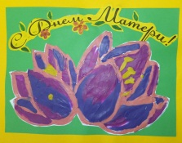 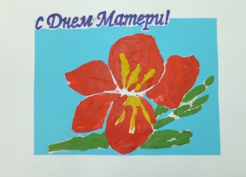 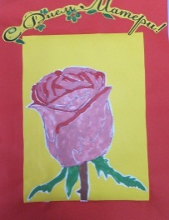 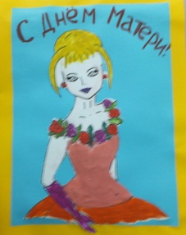

•**Рисование портретов мам** «Самый любимый человек»

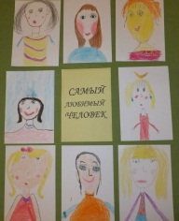

* **Выпуск стенгазеты** «Поздравляем наших мам с Днем Матери»

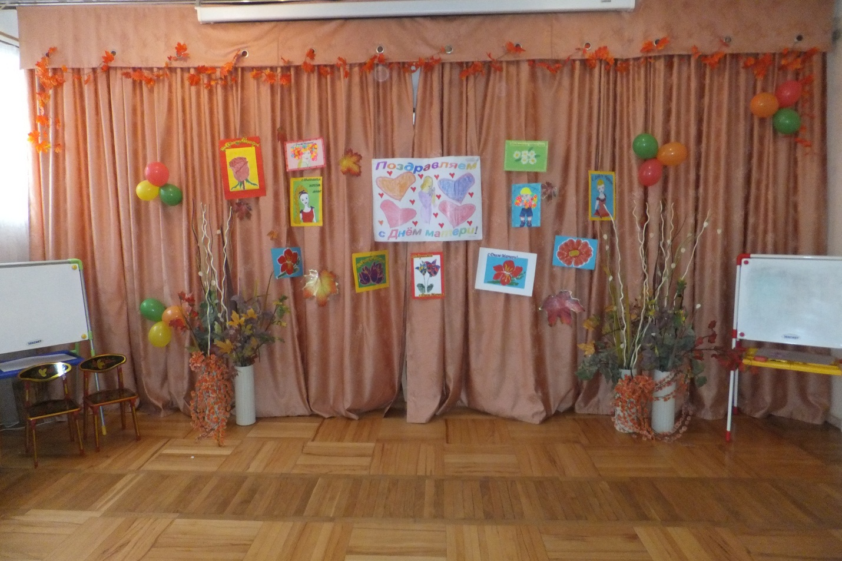

•**Выставка рисунков:** «Вот какие наши мамы! »

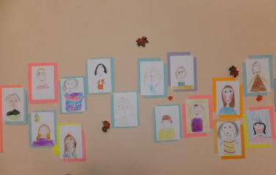

•**Электронная презентация просмотр:** «Самая прекрасная женщина!», «Солнечный круг»

•**Работа с родителями:** Оформление родительского уголка информацией о празднике, Оформление папки – передвижки с поздравлением для родителей.

* **Участие в конкурсах:**

Всероссийский проект ко Дню матери «Я горжусь своей мамой»

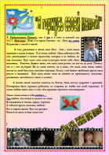

Всероссийский конкурс творческих работ «Моей любимой мамочке»

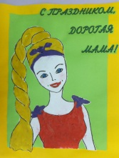

**•Развлечение тематическое** «День Матери»

В последнее воскресенье ноября в России отмечают особый праздник - День матери. Это праздник, к которому никто не может оставаться равнодушным. Ведь сколько бы нам ни было лет - пять или пятьдесят - нам всегда нужна мама, ее любовь, ласка, внимание, совет.

Оформлен зал был работами детей.

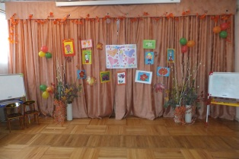

Мальчики исполняли шуточные частушки как они помогают мамам

Поиграли в игры: «Веникобол», «Мусорим - убираем», «Назови маму ласково»,

«Закончи пословицу»

Видео презентация «С Днем Матери!» на основе фотографий мам с детьми, портретов нарисованных детьми и подарков приготовленных мамам.

Потом на развлечение пожаловали хозяева книжного дома! (Домовёнок и Кот Учёный). Детям они загадали загадки о лучших сказочных мамах.

Спели «Песенка мамонтёнка»

Потом загадали загадки о вещах необходимых каждой маме.

Дети много читали стихов поздравление и пожеланий.

Поиграли в игру «Нарисуй портрет мамы»

Сценка «Мечта»

Исполняется танец «Как дела»

Песня «Мама»(первое слово, главное слово….

Презентация «Солнечный круг»